14.04
Тема. Гектар – единица площади. Гектар-мәйдан берәмлеге.
- Алдагы дәресләр материалын кабатлау.
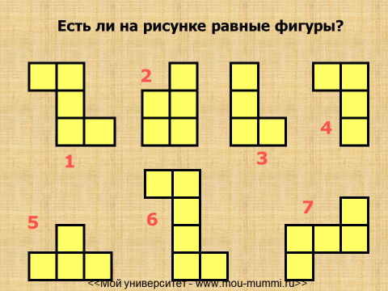
- №298 (мәсьәлә чишү)
- Яңа материал өстендә эшләү.

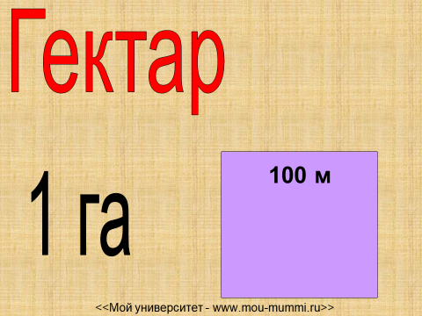
Гектар белән нәрсәләрне үлчиләр?
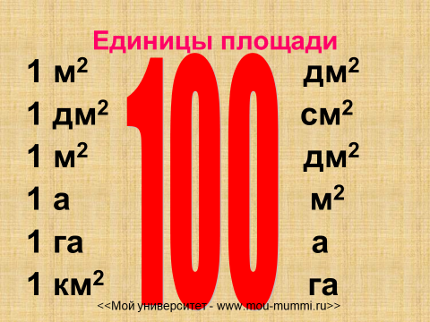
- Ныгыту. №299 (язып)
№301 ( телдән)
- Өй эше. №301, мәйдан берәмлекләре таблицасын истә калдырырга

15.04.
Тема. Формулирование и решение задач. Мәсьәләләр формалаштыру һәм чишү.
- Алдагы дәресләр материалын кабатлау.
Кайсы сан артык?
1) 7 км, 70 м, 7 кг, 7 м, 7 мм

2) 9 кг, 9 т, 9 м, 90 ц, 9 г.

3) 13 тәү., 13 ай, 13 мин, 13 сум.
2. Яңа материал өстендә эшләү. Мәсьәләләр төзү һәм чишү.
- №304;
- № 305.
3. Өй эше . №308 (үзеңнең һәм абый-апа яки эне-сеңелеңнең буен үлчәп мәсьәлә төзергә һәм чишәргә)

16.04
Тема. Увеличение и уменьшение в одно и то же число раз. Бер үк тапкыр арттыру һәм киметү.
- Алдагы дәресләр материалын кабатлау.

Товар төре | Бәя | Сан | Кыйммәт
Макарон | 30 сум/ кг | ? | 120 сум
Алма | 25 сум/ кг | 3 кг | ? сум
Груша | ? сум/ кг | 4 кг | 160 сум
Сөт | ? сум/ пакет | 5 пакет | 150 сум

- Яңа материал өстендә эшләү.

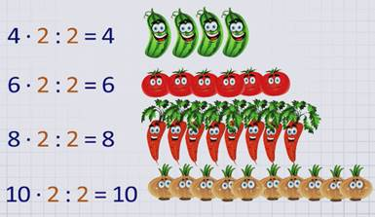
Нәтиҗә ясау.
- Ныгыту. №313, 314
- Өй эше. №317

17.04
Тема. Деление «круглых» десятков на число 10. «Түгәрәк» дистәләрне 10 санына бүлү.
- Нинди саннар түгәрәк саннар дип атала?
- Яңа материал өстендә эшләү.
https://resh.edu.ru/subject/lesson/3894/train/217847/
- Дәреслек буенча эшләү.
- №319
- №320
- №321
- -№322
- Өй эше . №324

